Лабораторная работа
Использование ENTITY FRAMEWORK и LINQ для работы с базами данных.

Цель работы. Ознакомиться с возможностями ENTITY FRAMEWORK и получить навыки написания LINQ запросов к объектам, связанным с таблицами базы данных СУБД MS SQL сервер.

1.ТЕОРЕТИЧЕСКИЕ СВЕДЕНИЯ
1.1. LINQ

Language Integrated Query (LINQ ) – проект Microsoft по добавлению синтаксиса языка запросов, напоминающего SQL, в языки программирования платформы .NET Framework. LINQ выпущен вместе с Visual Studio 2008 в конце ноября 2007 года.
LINQ (Language-Integrated Query) представляет собой набор функций Visual Studio, расширяющих мощные возможности запроса в синтаксисе языка C# и Visual Basic. LINQ представляет стандартные шаблоны для создания запросов и обновления данных; технология может быть расширена для поддержки потенциально любого типа хранилища данных. Visual Studio включает сборки поставщиков LINQ, позволяющие использовать LINQ с коллекциями платформы .NET Framework, базами данных SQL Server, наборами данных ADO.NET и XML-документами.
LINQ представляет собой набор расширений языка, поддерживающий формирование запросов данных способом, безопасным по типам. Запрашиваемые данные могут быть представлены в форме XML (запросы LINQ к XML), баз данных (ADO.NET с поддержкой LINQ, куда входят LINQ к SQL, LINQ к наборам данных и LINQ к экземплярам), объектов ( LINQ к объектам) и т.д. Архитектура LINQ показана на рис. 1.
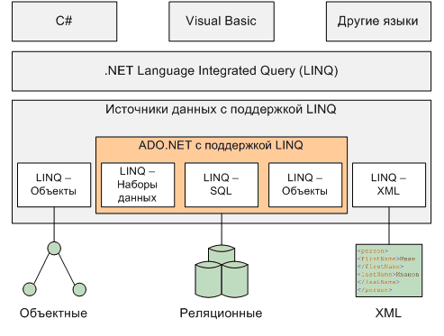
Рис. 1. Архитектура LINQ
Рассмотрим пример интегрированного запроса:
var contacts =
from c in customers
where c.City == "Минск"
select new { c.Name, c.Phone };
Здесь из некоторого источника данных customers выбираются имена и телефоны клиентов, проживающих в городе Минске. Запрос очень похож на язык SQL, однако использует строго типизированный синтаксис.
Этот же запрос можно записать и в другом виде – используя лямбда- выражения и методы расширения (рис. 2). Именно к такому виду приведет код, приведенный в примере выше, компилятор.
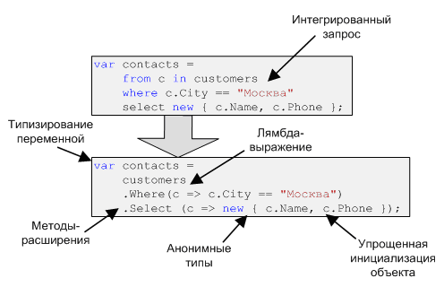
Рис. 2. Два способа написания запроса LINQ на языке C#
Используя некоторые новые особенности языка, LINQ позволяет использовать SQL-подобный синтаксис непосредственно в коде программы, написанной, например, на языке C#:
- Анонимные типы;
- Методы расширения;
- Лямбда-исчисление;
- Дерево выражений;
- Стандартные операторы языка запросов.

LINQ предлагает согласованную модель для работы с данными в различных видах источников данных и в различных форматах. В запросе LINQ работа всегда осуществляется с объектами. Для запросов и преобразований данных в XML-документах, базах данных SQL, наборах данных ADO.NET, коллекциях .NET и любых других форматах, для которых доступен поставщик LINQ, используются одинаковые базовые шаблоны кодирования.
Все операции запроса LINQ состоят из трех различных действий.
- получение источника данных;
- создание запроса;
- выполнение запроса.
В следующем примере показано выражение этих трех частей операции запроса в исходном коде. В примере в качестве источника данных для удобства используется массив целых чисел; тем не менее, те же принципы применимы и к другим источникам данных. Оставшаяся часть раздела ссылается на этот пример:
class IntroToLINQ
{
static void Main()
{
// 1. Получение источника данных
int[] numbers = new int[7] { 0, 1, 2, 3, 4, 5, 6 };
// 2. Создание запроса
// numQuery – это IEnumerable<int>
var numQuery =
from num in numbers
where (num % 2) == 0
select num;
// 3. Выполнение запроса
foreach (int num in numQuery)
{
Console.Write("{0,1} ", num);
}
}
}
На рис. 3 показана завершенная операция запроса. В LINQ выполнение запроса отличается от самого запроса; другими словами, создание переменной запроса само по себе не связано с получением данных.
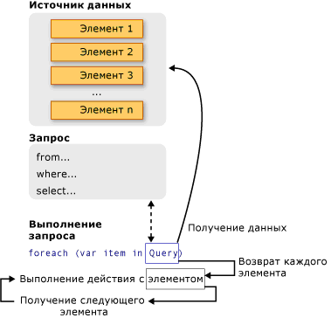
Рис. 3. Операция запроса в LINQ

1.2. Entity Framework Core

Entity Framework Core (EF Core) представляет собой объектно-ориентированную, легковесную и расширяемую технологию от компании Microsoft для доступа к данным. EF Core является ORM-инструментом (object-relational mapping - отображения данных на реальные объекты). То есть EF Core позволяет работать базами данных, но представляет собой более высокий уровень абстракции: EF Core позволяет абстрагироваться от самой базы данных и ее таблиц и работать с данными независимо от типа хранилища. Если на физическом уровне мы оперируем таблицами, индексами, первичными и внешними ключами, но на концептуальном уровне, который нам предлагает Entity Framework, мы уже работаем с объектами.
Entity Framework Core поддерживает множество различных систем баз данных. Таким образом, мы можем через EF Core работать с любой СУБД, если для нее имеется нужный провайдер.
По умолчанию на данный момент Microsoft предоставляет ряд встроенных провайдеров: для работы с MS SQL Server, для SQLite, для PostgreSQL. Также имеются провайдеры от сторонних поставщиков, например, для MySQL.
Также стоит отметить, что EF Core предоставляет универсальный API для работы с данными. И если, к примеру, мы решим сменить целевую СУБД, то основные изменения в проекте будут касаться прежде всего конфигурации и настройки подключения к соответствующим провайдерам. А код, который непосредственно работает с данных, получает данные, добавляет их в БД и т.д., останется прежним.
Entity Framework Core многое унаследовал от своих предшественников, в частности, Entity Framework 6. В тоже время надо понимать, что EF Core - это не новая версия по отношению к EF 6, а совершенно иная технология, хотя в целом принципы работы у них будут совпадать. Поэтому в рамках EF Core используется своя система версия. Текущая версия - 2.0 была выпущена в августе 2017 года. И технология продолжает развиваться. Что уже есть в EF Core, а что только планируется добавить, можно посмотреть в роудмапе на гитхабе.
Как технология доступа к данным Entity Framework Core может использоваться на различных платформах стека .NET. Это и стандартные платформы типа Windows Forms, консольные приложения, WPF, ASP.NET 4.6/4.7. Это и новые технологии как UWP и ASP.NET Core. При этом кроссплатформенная природа EF Core позволяет задействовать ее не только на ОС Windows, но и на Linux и Mac OS X.
Центральной концепцией Entity Framework является понятие сущности или entity. Сущность определяет набор данных, которые связаны с определенным объектом. Поэтому данная технология предполагает работу не с таблицами, а с объектами и их коллекциями.
Любая сущность, как и любой объект из реального мира, обладает рядом свойств. Например, если сущность описывает человека, то мы можем выделить такие свойства, как имя, фамилия, рост, возраст. Свойства необязательно представляют простые данные типа int или string, но могут также представлять и более комплексные типы данных. И у каждой сущности может быть одно или несколько свойств, которые будут отличать эту сущность от других и будут уникально определять эту сущность. Подобные свойства называют ключами.
При этом сущности могут быть связаны ассоциативной связью один-ко-многим, один-ко-одному и многие-ко-многим, подобно тому, как в реальной базе данных происходит связь через внешние ключи.
Отличительной чертой Entity Framework Core, как технологии ORM, является использование запросов LINQ для выборки данных из БД. С помощью LINQ мы можем создавать различные запросы на выборку объектов, в том числе связанных различными ассоциативными связями. А Entity Framework при выполнение запроса транслирует выражения LINQ в выражения, понятные для конкретной СУБД (как правило, в выражения SQL).

Модели, Fluent API и аннотации данных
Все сущности, с которыми работает Entity Framework, определяются в виде классов моделей. При этом EF Core использует ряд условностей для сопоставления классов моделей с таблицами. Например, названия столбцов должны соответствовать названиям свойств и т.д. В этом случае Entity Framework сможет сопоставить столбцы таблицы и свойства модели.
Однако с помощью таких механизмов, как Fluent API и аннотации данных мы можем добавить дополнительные правила конфигурации, либо переопределить используемые условности.

Сопоставление типов
Типы SQL Serverа и C# сопоставляются следующим образом:
1. int : int
2. bit : bool
3. char : string
4. date : DateTime
5. datetime : DateTime
6. datetime2 : DateTime
7. decimal : decimal
8. float : double
9. money : decimal
10. nchar : string
11. ntext : string
12. numeric : decimal
13. nvarchar : string
14. real : float
15. smallint : short
16. text : string
17. tinyint : byte
18. varchar : string

NULL и NOT NULL
Все первичные ключи по умолчанию имеют определение NOT NULL.
Столбцы, сопоставляемые со свойствами ссылочных типов (string, array), в базе данных имеют определение NULL, а все значимые типы (DateTime, bool, char, decimal, int, double, float) - NOT NULL.
Если свойство имеет тип Nullable<T>, то оно сопоставляется со столбцом с определением NULL.

Ключи
Entity Framework требует наличия первичного ключа, так как это позволяет ему отслеживать объекты. По умолчанию в качестве ключей EF рассматривает свойства с именем Id или [Название_типа]Id (например, PostId в классе Post).
Как правило, ключи имеют тип int или GUID, но также могут представлять и любой другой примитивный тип.

Подключение к базе данных
Основу функциональности Entity Framework Core для работы с MS SQL Server составляют классы, которые располагаются в пространстве имен Microsoft.EntityFrameworkCore. Среди всего набора классов этого пространства имен следует выделить следующие:
- DbContext: определяет контекст данных, используемый для взаимодействия с базой данных
- DbSet/DbSet<TEntity>: представляет набор объектов, которые хранятся в базе данных
- DbContextOptionsBuilder: устанавливает параметры подключения
В любом приложении, работающим с БД через Entity Framework, нам нужен будет контекст (класс производный от DbContext).

Для взаимодействия с базой данных для контекста данных должна быть определена конфигурация подключения. Для ее установки можно применять два способа:
- Переопределение у класса контекста данных метода OnConfiguring()
- Передача конфигурации в конструктор базового класса DbContext
Переопределение у класса контекста данных метода OnConfiguring:
public class ApplicationContext : DbContext
{
public DbSet<User> Users { get; set; }

protected override void OnConfiguring(DbContextOptionsBuilder optionsBuilder)
{
optionsBuilder.UseSqlServer(@"Server=(localdb)\mssqllocaldb;Database=helloappdb;Trusted_Connection=True;");
}

}
В этот метод передается объект DbContextOptionsBuilder, который позволяет создать параметры подключения. Для их создания вызывается метод UseSqlServer, в который передается строка подключения.
Строка подключения разбивается на несколько частей:
- Server: название сервера. В данном случае используется специальный движок MS SQL Server - localdb, который предназначен специально для нужд разработки. Для полноценного MS SQL Server Express этот параметр, как правило, имеет значение .\SQLEXPRESS
- Database: название файла базы данных без расширения mdf
- Trusted_Connection: устанавливает проверку подлинности
Это способ вполне рабочий и может использоваться.
Второй способ предполагает передачу в конструктор базового класса объекта DbContextOptions, который инкапсулирует параметры конфигурации. Для применения этого способа изменим класс контекста следующим образом:
using Microsoft.EntityFrameworkCore;

namespace HelloApp
{
public class ApplicationContext : DbContext
{
public DbSet<User> Users { get; set; }

public ApplicationContext(DbContextOptions<ApplicationContext> options)
:base(options)
{
}
}
}
Тогда мы могли бы использовать класс контекста следующим образом:
var optionsBuilder = new DbContextOptionsBuilder<ApplicationContext>();

var options = optionsBuilder
.UseSqlServer(@"Server=(localdb)\mssqllocaldb;Database=helloappdb;Trusted_Connection=True;")
.Options;

using (ApplicationContext db = new ApplicationContext(options))
{
var users = db.Users.ToList();
foreach (User u in users)
Console.WriteLine($"{u.Id}.{u.Name} - {u.Age}");
}
Здесь опять же применяется метод UseSqlServer класса DbContextOptionsBuilder для создания конфигурации по той же строке подключения. Только результат этой операции - объект DbContextOptions затем передается в контекст данных. А контекст данных далее передает этот параметр в конструктор базового класса.

Оба выше представленных способа вполне работают, однако в том определении, в котором они представлены, они имеют один недостаток - строка подключения жестко определена в коде C#. И было бы неплохо, если бы она была бы определена в каком-нибудь внешнем файле подключения, где мы ее могли бы поменять без перекомпиляции приложения.
Для этого добавим в проект новый элемент JSON File, который назовем appsettings.json:
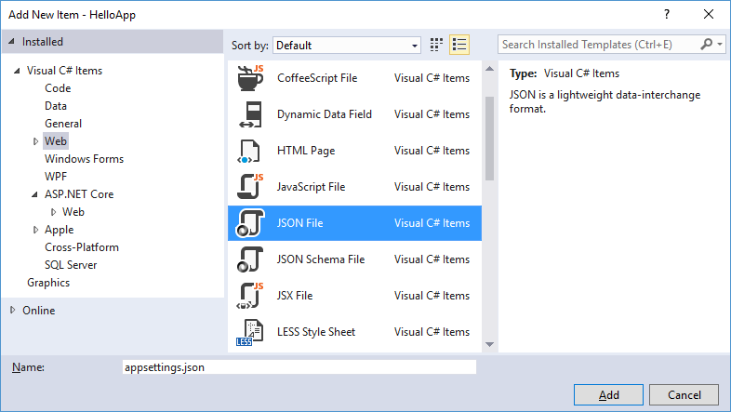
Определим в этом файле следующий код:
{
"ConnectionStrings": {
"DefaultConnection": "Server=(localdb)\\mssqllocaldb;Database=helloappdb;Trusted_Connection=True;"
}
}
Здесь опять же определена наша строка подключения.
Чтобы ее использовать, нам надо добавить в проект через Nuget ряд пакетов:
- Microsoft.Extensions.Configuration
- Microsoft.Extensions.Configuration.FileExtensions
- Microsoft.Extensions.Configuration.Json
Далее для работы с БД в классе Program определим следующий код:
using System;
using System.Linq;
using Microsoft.Extensions.Configuration;
using Microsoft.EntityFrameworkCore;
using System.IO;

namespace HelloApp
{
public class Program
{
public static void Main(string[] args)
{
var builder = new ConfigurationBuilder();
// установка пути к текущему каталогу
builder.SetBasePath(Directory.GetCurrentDirectory());
// получаем конфигурацию из файла appsettings.json
builder.AddJsonFile("appsettings.json");
// создаем конфигурацию
var config = builder.Build();
// получаем строку подключения
string connectionString = config.GetConnectionString("DefaultConnection");

var optionsBuilder = new DbContextOptionsBuilder<ApplicationContext>();
var options = optionsBuilder
.UseSqlServer(connectionString)
.Options;

using (ApplicationContext db = new ApplicationContext(options))
{
var users = db.Users.ToList();
foreach (User u in users)
{
Console.WriteLine($"{u.Id}.{u.Name} - {u.Age}");
}
}
Console.Read();
}
}
}
Для создания конфигурации применяется класс ConfigurationBuilder. Метод AddJsonFile() добавляет все настройки из файла конфигурации. С помощью метода Build() создается объект конфигурации, из которого мы можем получить строку подключения:
string connectionString = config.GetConnectionString("DefaultConnection");
Для получения строки подключения используется ее имя - "DefaultConnection", которое указано в appsettings.json.
В остальном работа с контекстом данных будет протекать также.

Fluent API
Fluent API представляет набор методов, которые определяют сопоставление между классами и их свойствами и таблицами и их столбцами. Как правило, функционал Fluent API задействуется при переопределении метода OnModelCreating:

public class ApplicationContext : DbContext
{
public DbSet<User> Users { get; set; }

protected override void OnConfiguring(DbContextOptionsBuilder optionsBuilder)
{
optionsBuilder.UseSqlServer(@"Server=(localdb)\mssqllocaldb;Database=helloappdb;Trusted_Connection=True;");
}

protected override void OnModelCreating(ModelBuilder modelBuilder)
{
// использование Fluent API
base.OnModelCreating(modelBuilder);
}
}

Аннотации
Аннотации представляют настройку классов моделей с помощью атрибутов. Большинство подобных атрибутов располагаются в пространстве System.ComponentModel.DataAnnotations, которое нам надо подключить в файл c# перед использованием аннотаций. Например:
using System.ComponentModel.DataAnnotations;

namespace HelloApp
{
public class User
{
public int Id { get; set; }
[Required]
public string Name { get; set; }
public int Age { get; set; }
}
}

В данном случае атрибут Required представляет аннотацию, которая указывает, что свойство Name обязательно должно иметь значение.
Таким образом, мы можем использовать три подхода к определению моделей:
- Условности (conventions)
- Fluent API
- Аннотации данных

Миграции
Стоит учитывать, что если мы меняем модель, например, добавляем в нее какие-то новые свойства или удаляем некоторые свойства, то чтобы база данных пришла в соответствие с моделями, необходимо заново сгенерировать и выполнить миграцию. И то же самое относится и в аннотациям данных и Fluent API: если мы добавляем к модели или удаляем какие-либо аннотации или применяем правила Fluent API, то тем самым мы также изменяем модель. И в этом случае также для того, чтобы бд соответствовала модели, надо выполнить миграции.
Для создания миграции в окне Package Manager Console вводится следующая команда:

Add-Migration название_миграции

Название миграции представляет произвольное название, главное чтобы все миграции в проекте имели разные названия.
После создания миграции ее надо выполнить с помощью команды:

Update-Database

Подключение к существующей базе данных
Нередко база данных для подключения уже имеется. В этом случае наша работа упрощается в том плане, что нам не надо выполнять миграции по созданию БД.
Для подключения к существующей базе данных создадим новый проект. Как и в прошлой теме это будет проект по типу Console App (.NET Core), который назовем FirstApp.
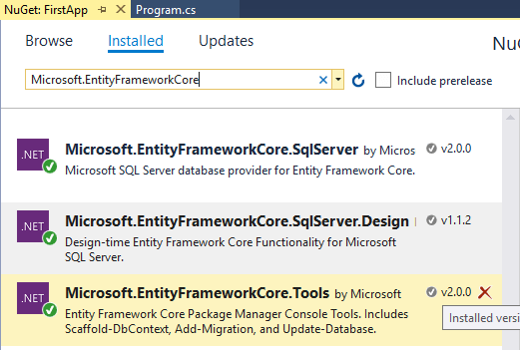
Для работы с существующей БД MS SQL Server нам надо добавить три пакета:
- Microsoft.EntityFrameworkCore.SqlServer
- Microsoft.EntityFrameworkCore.Tools
- Microsoft.EntityFrameworkCore.SqlServer.Design
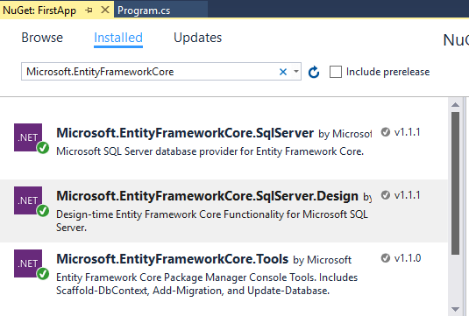
Пакет "Microsoft.EntityFrameworkCore.SqlServer" представляет функицональность Entity Framework для работы с MS SQL Server, а два других пакета - "Microsoft.EntityFrameworkCore.Tools" и "Microsoft.EntityFrameworkCore.SqlServer.Design" понадобятся нам в дальнейшем для создания классов по базе данных, то есть reverse engineering.
К примеру возьмем базу данных, созданную в прошлой теме. Эта база данных называется helloappdb.mdf и имеет одну таблицу Users с тремя столбцами Id, Name и Age.
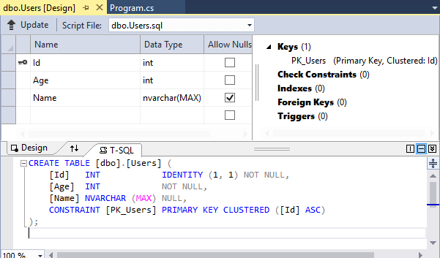
Чтобы подключиться к базе данных, нам надо будет добавить в проект классы моделей, которые соответствуют определениям таблиц, и класс контекста данных, который соответствует БД. То есть в данном случае мы могли бы вручную добавить в проект классы моделей и класс контекста данных, как в прошлой теме.
Однако добавление классов вручную имеет свои недостатки. Так, если база данных имеет не одну, а множество таблиц, связанных различными ключами, то у нас может возникнуть проблема, как все эти отношения отобразить между класса на C#. Ну и кроме того, это просто долго и может занять некоторое время.
Для решения этих проблем в Entity Framework Core предусмотрена функция Reverse Engineering, которая позволяет автоматически создать все необходимые классы по базе данных. Чтобы воспользоваться этой функцией перейдем в Visual Studio к окну Package Manager Console. Его открыть можно, перейдя в меню Tools –> NuGet Package Manager –> Package Manager Console
Далее в Package Manager Console выполним следующую команду:

Scaffold-DbContext "Server=(localdb)\mssqllocaldb;Database=helloappdb;Trusted_Connection=True;" Microsoft.EntityFrameworkCore.SqlServer

Здесь в качестве параметра команде Scaffold-DbContext передается строка подключения с указанием сервера и названием базы данных.
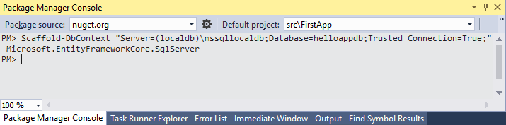
После выполнения этой команды в проект будет добавлен класс Users:
public partial class Users
{
public int Id { get; set; }
public int Age { get; set; }
public string Name { get; set; }
}
И также будет добавлен класс контекста данных, который будет называться по имени базы данных плюс суффикс "Context":
using System;
using Microsoft.EntityFrameworkCore;
using Microsoft.EntityFrameworkCore.Metadata;

namespace FirstApp
{
public partial class helloappdbContext : DbContext
{
protected override void OnConfiguring(DbContextOptionsBuilder optionsBuilder)
{
if (!optionsBuilder.IsConfigured)
{
optionsBuilder.UseSqlServer(@"Server=(localdb)\mssqllocaldb;Database=helloappdb;Trusted_Connection=True;");
}
}

protected override void OnModelCreating(ModelBuilder modelBuilder)
{
}

public virtual DbSet<Users> Users { get; set; }
}
}
При Reverse Engineering EF по умолчанию не применяет правила плюрализации, поэтому создается класс Users, а не User. Если такое название не устраивает, то мы можем вручную изменить на User:
public partial class User
{
// содержимое класса
}
Тогда соответственно надо изменить свойство в контексте данных:
public virtual DbSet<User> Users { get; set; }
И после этого мы сможем работать с базой данных. Для этого изменим код класса Program:
using System;
using System.Linq;

namespace FirstApp
{
class Program
{
static void Main(string[] args)
{
using (helloappdbContext db = new helloappdbContext())
{
// получаем объекты из бд и выводим на консоль
var users = db.Users.ToList();
Console.WriteLine("Список объектов:");
foreach (User u in users)
{
Console.WriteLine($"{u.Id}.{u.Name} - {u.Age}");
}
}
Console.ReadKey();
}
}
}

1.2. Выполнение типовых операций с использованием DbContext API

Большинство операций с данными так или иначе представляют собой CRUD операции (Create, Read, Update, Delete), то есть создание, получение, обновление и удаление. Entity Framework Core позволяет легко выполнять все эти действия.
Для примера создадим проект по типу Console App (.NET Core). И после создания проекта сразу добавим в него функциональность EF Core. Для этого в проект через NuGet пакеты Microsoft.EntityFrameworkCore.SqlServer и Microsoft.EntityFrameworkCore.Tools.
Затем добавим в проект класс User, объекты которого будут храниться в базе данных:
public class User
{
public int Id { get; set; }
public string Name { get; set; }
public int Age { get; set; }
}
И добавим класс контекста данных ApplicationContext:
using Microsoft.EntityFrameworkCore;

namespace HelloApp
{
public class ApplicationContext : DbContext
{
public DbSet<User> Users { get; set; }

protected override void OnConfiguring(DbContextOptionsBuilder optionsBuilder)
{
optionsBuilder.UseSqlServer(@"Server=(localdb)\mssqllocaldb;Database=helloappdb;Trusted_Connection=True;");
}
}
}
Затем выполним миграции для создания базы данных. Для этого перейдем в Visual Studio к окну Package Manager Console и последовательно выполним следующие команды:
Add-Migration Initial
Update-Database
После создания базы данных определим в классе Program все базовые операции с данными:
using System;
using System.Linq;

namespace HelloApp
{
public class Program
{
public static void Main(string[] args)
{
// Добавление
using (ApplicationContext db = new ApplicationContext())
{
User user1 = new User { Name = "Tom", Age = 33 };
User user2 = new User { Name = "Alice", Age = 26 };

// Добавление
db.Users.Add(user1);
db.Users.Add(user2);
db.SaveChanges();
}

// получение
using (ApplicationContext db = new ApplicationContext())
{
// получаем объекты из бд и выводим на консоль
var users = db.Users.ToList();
Console.WriteLine("Данные после добавления:");
foreach (User u in users)
{
Console.WriteLine($"{u.Id}.{u.Name} - {u.Age}");
}
}

// Редактирование
using (ApplicationContext db = new ApplicationContext())
{
// получаем первый объект
User user = db.Users.FirstOrDefault();
if(user!=null)
{
user.Name = "Bob";
user.Age = 44;
//обновляем объект
//db.Users.Update(user);
db.SaveChanges();
}
// выводим данные после обновления
Console.WriteLine("\nДанные после редактирования:");
var users = db.Users.ToList();
foreach (User u in users)
{
Console.WriteLine($"{u.Id}.{u.Name} - {u.Age}");
}
}

// Удаление
using (ApplicationContext db = new ApplicationContext())
{
// получаем первый объект
User user = db.Users.FirstOrDefault();
if (user != null)
{
//удаляем объект
db.Users.Remove(user);
db.SaveChanges();
}
// выводим данные после обновления
Console.WriteLine("\nДанные после удаления:");
var users = db.Users.ToList();
foreach (User u in users)
{
Console.WriteLine($"{u.Id}.{u.Name} - {u.Age}");
}
}
Console.Read();
}
}
}
И после выполнения мы получим следующий консольный вывод:
Данные после добавления
1.Tom - 33
2.Alice - 26

Данные после редактирования
1.Bob - 44
2.Alice - 26

Данные после удаления
2.Alice - 26
Добавление
Для добавления объекта используется метод Add, определенный у класса DbSet, в который передается добавляемый объект:
db.Users.Add(user2);
db.SaveChanges();
Метод Add устанавливает значение Added в качестве состояния нового объекта. Поэтому метод db.SaveChanges() сгенерирует выражение INSERT для вставки модели в таблицу.
Если нам надо добавить сразу несколько объектов, то мы можем воспользоваться методом AddRange():
User user1 = new User { Name = "Tom", Age = 33 };
User user2 = new User { Name = "Alice", Age = 26 };
db.Users.AddRange(user1, user2);
Удаление
Удаление производится с помощью метода Remove:
db.Users.Remove(user);
db.SaveChanges();
Данный метод установит статус объекта в Deleted, благодаря чему Entity Framework при выполнении метода db.SaveChanges() сгенерирует SQL-выражение DELETE.
Если необходимо удалить сразу несколько объектов, то можно использовать метод RemoveRange():
User user1 = db.Users.FirstOrDefault();
User user2 = db.Users.LastOrDefault();
db.Users.RemoveRange(user1, user2);

Редактирование
При изменении объекта Entity Framework сам отслеживает все изменения, и когда вызывается метод SaveChanges(), будет сформировано SQL-выражение UPDATE для данного объекта, которое обновит объект в базе данных.
Но надо отметить, что в данном случае действие контекста данных ограничивается пределами конструкции using. Но рассмотрим другой пример. Мы получаем объект в одном месте,а обновляем в другом. Например:
User user = null;
using (ApplicationContext db = new ApplicationContext())
{
// получаем объект
user = db.Users.FirstOrDefault();
Console.WriteLine("Данные до редактирования:");
var users = db.Users.ToList();
foreach (User u in users)
{
Console.WriteLine($"{u.Id}.{u.Name} - {u.Age}");
}
}
//...................

// Редактирование
using (ApplicationContext db = new ApplicationContext())
{
// Редактирование
if (user != null)
{
user.Name = "Sam";
user.Age = 33;
}
db.SaveChanges();
// выводим данные после обновления
Console.WriteLine("\nДанные после редактирования:");
var users = db.Users.ToList();
foreach (var u in users)
{
Console.WriteLine($"{u.Id}.{u.Name} - {u.Age}");
}
}
Несмотря на то, что объект user не равен null, имеется в базе данных, но во втором блоке using обновления соответствующего объекта в БД не произойдет. И в этом случае нам надо использовать метод Update:
// Редактирование
using (ApplicationContext db = new ApplicationContext())
{
// Редактирование
if (user != null)
{
user.Name = "Sam";
user.Age = 33;
db.Users.Update(user);
}
db.SaveChanges();
// выводим данные после обновления
Console.WriteLine("\nДанные после редактирования:");
var users = db.Users.ToList();
foreach (var u in users)
{
Console.WriteLine($"{u.Id}.{u.Name} - {u.Age}");
}
}
При необходимости обновить одновременно несколько объектов, применяется метод UpdateRange():
db.Users.UpdateRange(user1, user2);

2.ПРИМЕР - создание консольного приложения для тестирования различных LINQ запросов к базе данных MS SQL Server

2.1. Создаем пустой проект консольного приложения по типу Console App (.NET Core).

2.2. Перейдем в Visual Studio к окну Package Manager Console. Его открыть можно, перейдя в меню Tools –> NuGet Package Manager –> Package Manager Console
Далее в Package Manager Console выполним следующую команду:
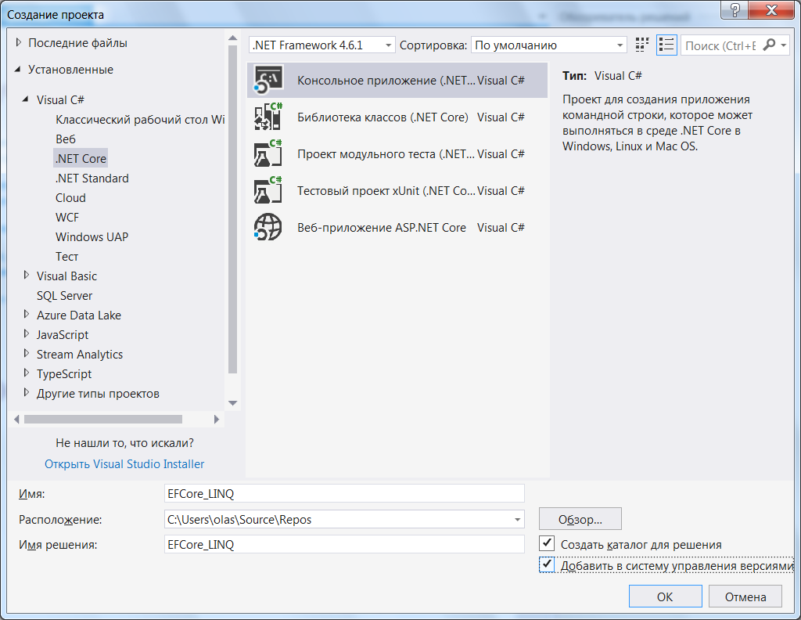
2.3. Для работы с существующей БД MS SQL Server нам надо добавить три пакета:
- Microsoft.EntityFrameworkCore.SqlServer
- Microsoft.EntityFrameworkCore.Tools
- Microsoft.EntityFrameworkCore.SqlServer.Design

2.4. В Package Manager Console выполним следующую команду:
Scaffold-DbContext "Server=.\sqlexpress;Database=toplivo;Trusted_Connection=True;" Microsoft.EntityFrameworkCore.SqlServer
или
Scaffold-DbContext "Server=(localdb)\mssqllocaldb;Database=toplivo; Trusted_Connection =True;" Microsoft.EntityFrameworkCore.SqlServer
в зависимости от места нахождения базы данных.

2.5. Переименуем классы сущностей, используя форму единственного числа и переместим четыре сгенерированных класса в папку Models, создав ее предварительно:

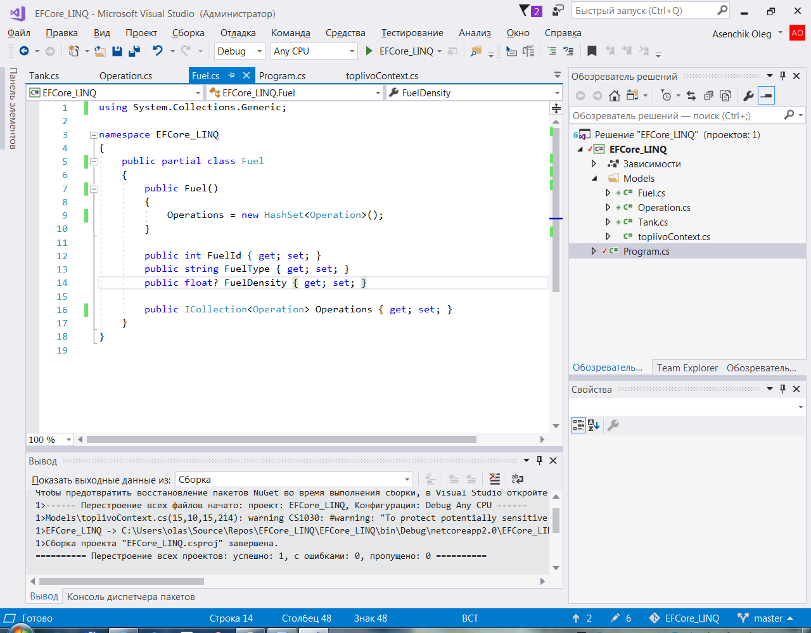

Класс контекста toplivoContext

using Microsoft.EntityFrameworkCore;

namespace EFCore_LINQ
{
public partial class toplivoContext : DbContext
{
public virtual DbSet<Fuel> Fuels { get; set; }
public virtual DbSet<Operation> Operations { get; set; }
public virtual DbSet<Tank> Tanks { get; set; }

protected override void OnConfiguring(DbContextOptionsBuilder optionsBuilder)
{
if (!optionsBuilder.IsConfigured)
{
#warning To protect potentially sensitive information in your connection string, you should move it out of source code. See http://go.microsoft.com/fwlink/?LinkId=723263 for guidance on storing connection strings.
optionsBuilder.UseSqlServer(@"Server=.\sqlexpress;Database=toplivo;Trusted_Connection=True;");
}
}

protected override void OnModelCreating(ModelBuilder modelBuilder)
{
modelBuilder.Entity<Fuel>(entity =>
{
entity.HasKey(e => e.FuelId);

entity.Property(e => e.FuelId).HasColumnName("FuelID");

entity.Property(e => e.FuelType).HasMaxLength(50);
});

modelBuilder.Entity<Operation>(entity =>
{
entity.HasKey(e => e.OperationId);

entity.Property(e => e.OperationId).HasColumnName("OperationID");

entity.Property(e => e.Date).HasColumnType("date");

entity.Property(e => e.FuelId).HasColumnName("FuelID");

entity.Property(e => e.IncExp).HasColumnName("Inc_Exp");

entity.Property(e => e.TankId).HasColumnName("TankID");

entity.HasOne(d => d.Fuel)
.WithMany(p => p.Operations)
.HasForeignKey(d => d.FuelId)
.OnDelete(DeleteBehavior.Cascade)
.HasConstraintName("FK_Operations_Fuels");

entity.HasOne(d => d.Tank)
.WithMany(p => p.Operations)
.HasForeignKey(d => d.TankId)
.OnDelete(DeleteBehavior.Cascade)
.HasConstraintName("FK_Operations_Tanks");
});

modelBuilder.Entity<Tank>(entity =>
{
entity.HasKey(e => e.TankId);

entity.Property(e => e.TankId).HasColumnName("TankID");

entity.Property(e => e.TankMaterial).HasMaxLength(20);

entity.Property(e => e.TankPicture).HasMaxLength(50);

entity.Property(e => e.TankType).HasMaxLength(20);
});
}
}
}

Класс Fuel одной из сущностей
using System.Collections.Generic;

namespace EFCore_LINQ
{
public partial class Fuel
{
public Fuel()
{
Operations = new HashSet<Operation>();
}

public int FuelId { get; set; }
public string FuelType { get; set; }
public float? FuelDensity { get; set; }

public ICollection<Operation> Operations { get; set; }
}
}

2.4. В классе Program создадим необходимые методы для выполнения типовых действий:

2.4.1.Вывод на экран результатов выполнения LINQ запроса:

static void Print(string sqltext, IEnumerable items)
{
Console.WriteLine(sqltext);
Console.WriteLine("Записи: ");
foreach (var item in items)
{
Console.WriteLine(item.ToString());
}
Console.WriteLine();
Console.ReadKey();
}

4.2. Выполнение операций выборки данных:

static void Select(toplivoContext db)
{

// Определение LINQ запроса 1
var queryLINQ1 = from f in db.Operations
join t in db.Fuels
on f.FuelId equals t.FuelId
where (f.IncExp > 0 && f.Date.Year == 2016)
orderby f.FuelId descending
select new
{
Код_операции = f.OperationId,
Название_топлива = t.FuelType,
Приход_Расход = f.IncExp,
Месяц = f.Date.Month
};

//то же, используя методы расширений
//var queryLINQ1 = db.Operations.Where(f => (f.Inc_Exp > 0 && f.Date.Value.Year == 2016))
//.OrderBy(f => f.FuelId)
//.Join(db.Fuels, f => f.FuelId, t => t.FuelId, (f, t) => new { f.OperationID, t.FuelType, f.Inc_Exp, f.Date.Value.Month });

string comment = "1. Результат выполнения запроса на выборку отсортированных записей из двух таблиц, удовлетворяющих заданному условию : \r\n";
//для наглядности выводим не более 5 записей
Print(comment, queryLINQ1.Take(5).ToList());

// Определение LINQ запроса 2
var queryLINQ2 = from o in db.Operations
where (o.IncExp > 0 && o.Date.Year == 2016)
group o.IncExp by o.FuelId into gr
select new
{
Код_топлива = gr.Key,
Количество_топлива = gr.Sum()
};
//то же, используя методы расширений:
//var queryLINQ2 = db.Operations.Where(o => ((o.IncExp > (Single?)0) && (o.Date.Value.Year == 2016)))
// .GroupBy(o => o.FuelId, o => o.IncExp)
// .Select(gr => new
// {
// Код_топлива = gr.Key,
// Количества_топлива = gr.Sum()
// }
// );

comment = "2. Результат выполнения запроса на выборку сгруппированных записей из одной таблицы, удовлетворяющих заданному условию, с выполнением групповой операции суммирования : \r\n";
//для наглядности выводим не более 5 записей
Print(comment, queryLINQ2.Take(5).ToList());

// Определение LINQ запроса 3
var queryLINQ3 = from t in db.Tanks
orderby t.TankId descending
select new
{
Название_Емкости = t.TankType,
Материал_Емкости = t.TankMaterial,
Объем_Емкости = t.TankVolume,
Вес = t.TankWeight
};

comment = "3. Результат выполнения запроса на выборку записей из одной таблицы с выводом определенных полей: \r\n";
//для наглядности выводим не более 5 записей
Print(comment, queryLINQ3.Take(5).ToList());
}

4.3. Выполнение операций вставки данных:

static void Insert(toplivoContext db)
{
// Создать новую емкость
Tank tank = new Tank
{
TankType = "Бочка",
TankMaterial = "Дерево",
TankVolume = 30,
TankWeight = 100
};
// Создать новый вид топлива
Fuel fuel = new Fuel
{
FuelType = "Нитроглицерин",
FuelDensity = 3
};

// Добавить в DbSet
db.Tanks.Add(tank);
db.Fuels.Add(fuel);
// Сохранить изменения в базе данных
db.SaveChanges();

// Создать новую операцию
Operation operation = new Operation
{
TankId = tank.TankId,
FuelId = fuel.FuelId,
IncExp = 1000,
Date = DateTime.Now
};

// Добавить в DbSet
db.Operations.Add(operation);
// Сохранить изменения в базе данных
db.SaveChanges();

}

4.4. Выполнение операций удаления данных:

static void Delete(toplivoContext db)
{
//подлежащие удалению записи в таблице Tanks
string nametank = "Бочка1";
var tank = db.Tanks.Where(c => c.TankType == nametank);

//подлежащие удалению записи в таблице Fuels
string namefuel = "Нитроглицерин1";
var fuel = db.Fuels
.Where(c => c.FuelType == namefuel);

//подлежащие удалению записи в связанной таблице Operations
var someOperations = db.Operations
.Include("Tank")
.Include("Fuel")
.Where(o => ((o.Tank.TankType == nametank)) && (o.Fuel.FuelType == namefuel));

//Удаление нескольких записей в таблице Operations
db.Operations.RemoveRange(someOperations);
// сохранить изменения в базе данных
db.SaveChanges();

//Удаление нескольких записей в таблице Tanks и в таблице Fuels
db.Tanks.RemoveRange(tank);
db.Fuels.RemoveRange(fuel);

// сохранить изменения в базе данных
db.SaveChanges();

}

4.5. Выполнение операций обновления данных:
static void Update(toplivoContext db)
{
//подлежащие обновлению записи в таблице Tanks
string nametank = "Бочка";
var tank = db.Tanks.Where(c => c.TankType == nametank).FirstOrDefault();
//обновление
if (tank != null)
{
tank.TankType = "Бочка1";
tank.TankMaterial = "Дерево1";
};

//подлежащие обновлению записи в таблице Fuels
string namefuel = "Нитроглицерин";
var fuel = db.Fuels.Where(c => c.FuelType == namefuel).FirstOrDefault();
//обновление
if (fuel != null)
{
fuel.FuelType = "Нитроглицерин1";
};

//подлежащие обновлению записи в связанной таблице Operations
var someOperations = db.Operations.Include("Tank").Include("Fuel")
.Where(o => ((o.Tank.TankType == nametank)) && (o.Fuel.FuelType == namefuel));
//обновление
if (someOperations != null)
{
foreach (var op in someOperations)
{
op.Inc_Exp = 0;
};
}

// сохранить изменения в базе данных
db.SaveChanges();

}

4.6. Вызов созданных методов в некотором порядке:
using System;
using System.Linq;
using Microsoft.EntityFrameworkCore;
using System.Collections;

namespace EFCore_LINQ
{
public class Program
{
public static void Main(string[] args)
{

using (toplivoContext db = new toplivoContext())
{
//Выполняем разные методы, содержащие операции выборки и изменения данных
Console.WriteLine("====== Будет выполнена выборка данных (нажмите любую клавишу) ========");
Console.ReadKey();
Select(db);
Console.WriteLine("====== Будет выполнена вставка данных (нажмите любую клавишу) ========");
Console.ReadKey();
Insert(db);
Console.WriteLine("====== Выборка после вставки ========");
Select(db);
Console.WriteLine("====== Будет выполнено обновление данных (нажмите любую клавишу) ========");
Console.ReadKey();
Update(db);
Console.WriteLine("====== Выборка после обновления ========");
Select(db);
Console.WriteLine("====== Будет выполнено удаление данных (нажмите любую клавишу) ========");
Console.ReadKey();
Delete(db);
Console.WriteLine("====== Выборка после удаления ========");
Select(db);

}
Console.Read();
}

}
5. Запускаем приложение в получаем результаты, периодически нажимаю на клавиши для продолжения работы программы:
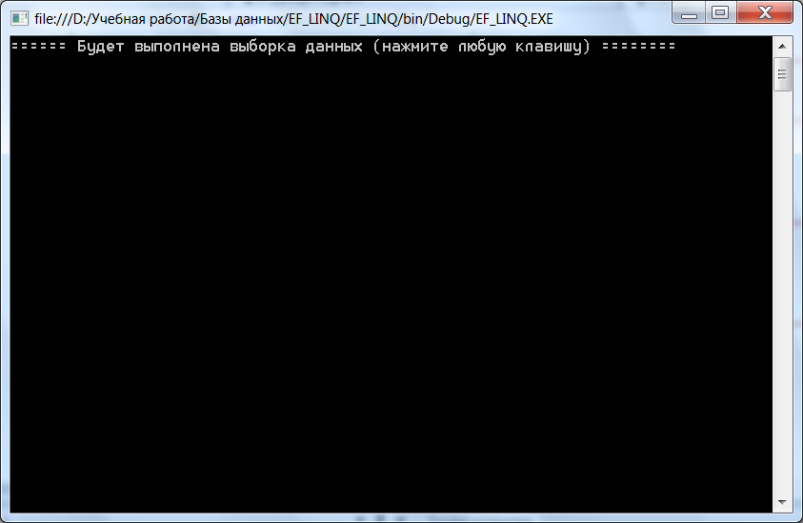
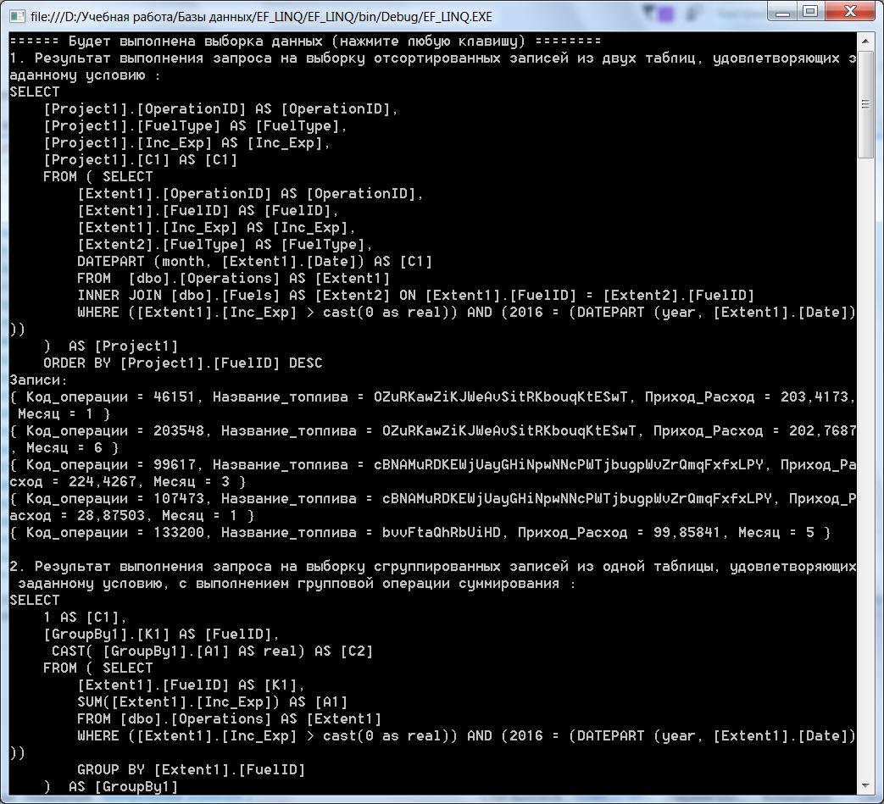

Например, в числе прочего, данный пример выбирает данные по операциям, произведенным в 2016 году, из таблицы Operations базы данных toplivo, с положительными значениями поля IncExp. LINQ запросы, которые это реализую приведены ниже:

// Определение LINQ запроса 1
var queryLINQ1 = from f in db.Operations
join t in db.Fuels
on f.FuelId equals t.FuelId
where (f.IncExp > 0 && f.Date.Year == 2016)
orderby f.FuelId descending
select new
{
Код_операции = f.OperationId,
Название_топлива = t.FuelType,
Приход_Расход = f.IncExp,
Месяц = f.Date.Month
};

3. ЗАДАНИЕ

3.1. Создать с использованием .NET Core Entity Framework Core консольное приложение, содержащее набор классов, моделирующих предметную область соответствующей своему варианту и ранее созданную и заполненной тестовыми данными задания базой MS SQL Server. Для этого необходимо создать:
- Классы моделирующие не менее чем три таблицы базы данных согласно вашему варианту.
- Класс контекста данных.
3.2. Выполнить, используя объекты Entity Framework Core и LINQ:
- Выборку всех данных из таблицы, стоящей в схеме базы данных нас стороне отношения «один» – 1 шт.
- Выборку данных из таблицы, стоящей в схеме базы данных нас стороне отношения «один», отфильтрованные по определенному условию, налагающему ограничения на одно или несколько полей – 1 шт.
- Выборку данных, сгруппированных по любому из полей данных с выводом какого-либо итогового результата (min, max, avg, сount или др.) по выбранному полю из таблицы, стоящей в схеме базы данных нас стороне отношения «многие» – 1 шт.
- Выборку данных из двух полей двух таблиц, связанных между собой отношением «один-ко-многим» – 1 шт.
- Выборку данных из двух таблиц, связанных между собой отношением «один-ко-многим» и отфильтрованным по некоторому условию, налагающему ограничения на значения одного или нескольких полей – 1 шт.
- Вставку данных в таблицы, стоящей на стороне отношения «Один» – 1 шт.
- Вставку данных в таблицы, стоящей на стороне отношения «Многие» – 1 шт.:
- Удаление данных из таблицы, стоящей на стороне отношения «Один» – 1 шт.
- Удаление данных из таблицы, стоящей на стороне отношения «Многие» – 1 шт.
- Обновление удовлетворяющих определенному условию записей в любой из таблиц базы данных – 1 шт.

Примечание. На сайте курса размещена программа LINQPad, которая может облегчить написание и отладку LINQ запросов. После написания и отладки запрос может быть перенесен в разрабатываемый проект.

4. ОФОРМЛЕНИЕ ОТЧЕТА
Отчет должен содержать:
- Исходные коды классов моделей и класса контекста данных.
- Строку подключения к базе данных из конфигурационного json- файла.
- Исходные коды методов, реализующих требуемые по заданию LINQ запросы.
- Результаты выполнения LINQ запросов.

5. КОНТРОЛЬНЫЕ ВОПРОСЫ
- Общая характеристика фреймворка Entity Framework.
- Общая характеристика объектов DbContext, DbSet и DbQuery Entity Framework.
- Требования к свойствам и методам классам, соответствующих таблицам базы данных.
- Класс контекста данных в Entity Framework, его методы, подключение к источнику данных.
- Как и для чего делается миграция.
- Как сформировать набор классов моделей и контекст данных для работы с существующей базой данных.
- Реализация взаимодействия между классами моделей для отображения один-ко-многим в схеме базы данных.
- Реализация взаимодействия между классами моделей для отображения один-к-одному в схеме базы данных.
- Сопоставление типов данных полей таблиц СУБД MS SQL Server и свойств классов C#, моделирующих эти таблицы.
- Класс DbSet, его свойства и методы.
- Общая характеристика технологии LINQ и интерфейсов для работы с различными источниками данных.
- Операция запроса в LINQ.
- Способы записи LINQ запроса (синтаксисы записи). Выполнение запроса.
- Запросы LINQ для осуществления фильтрации. Примеры для различных способов записи.
- Запросы LINQ для осуществления сортировки и группировки. Примеры для различных способов записи.
- Запросы LINQ для обращения к двум и более последовательностям. Соединение. Примеры для различных способов записи.
- Правила построения выражений запросов в LINQ. Аналогии с SQL. Пример сложного выражения.
- Изменение данных в таблице базы данных с использованием средств Entity Framework.
- Вставка данных в таблицы базы данных с использованием средств Entity Framework.
- Удаление данных из таблиц базы данных с использованием средств Entity Framework.
- Обновление записей в таблицах базы данных с использованием средств Entity Framework.

Литература для подготовки
- Джозеф C. Раттц. LINQ: язык интегрированных запросов в C# 2008 для профессионалов. 560 стр., с ил.; 2008, Вильямс.
- Руководство по Entity Framework Core - https://metanit.com/sharp/entityframeworkcore/
- Руководство по Entity Framework Core от Microsoft https://docs.microsoft.com/en-us/ef/core/

